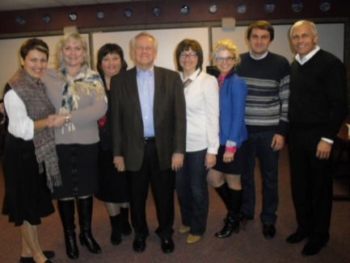 |  | У рамках угоди впродовж трьох років директор школи Олена Вертипорох має можливість проходити навчання у професора Марка Макклоскі з курсу «Трансформаційне лідерство», який розраховано на чотири сесії.
Завдяки налагодженій співпраці з Sepherd’s Foundation та сестринською школою для потреб СШІТ № 2 було;
- придбано новий комп'ютерний клас;
- кондиціонер в кабінет інформатики;
- три мультимедійні проектори та екрани;
- обладнання для кабінету обслуговуючої праці, зокрема швейна машинка, праска, прасувальна дошка;
- меблі;
- здійснено ремонт шкільних туалетів та поточні ремонти приміщення школи.
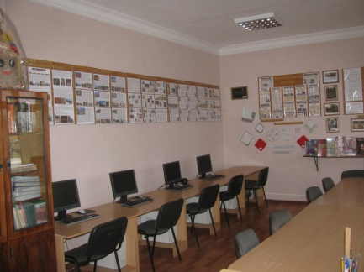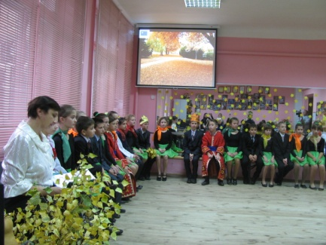
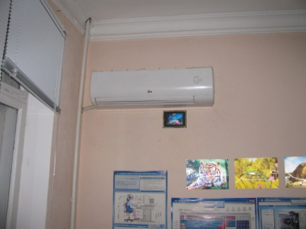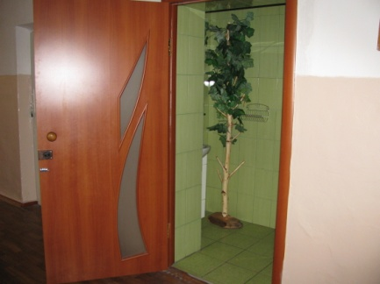
Говорять, що виховувати людину – означає визначати долю нації. Віримо, що з такими батьками, друзями та меценатами школа неодмінно процвітатиме.
ІСТОРІЯ НАВЧАЛЬНОГО ЗАКЛАДУ

Назва навчального закладу –  Золотоніська спеціалізована школа № 2 інформаційних технологій з 19 серпня 2005 р. |  |  |  |  | 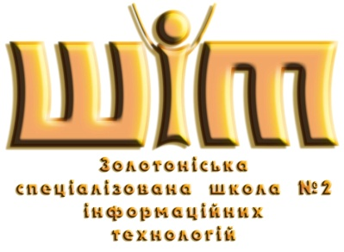
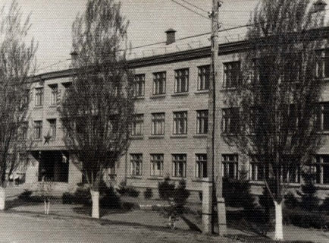 |  | У минулому –  - Золотоніська залізнична школа № 21 Одесько-Кишинівської заліз-ниці  - Золотоніська загальноосвітня І-ІІІ ступенів школа № 2 з 1963 р. по 2005 р.
Дата створення:  17 грудня 1959 року  Місце знаходження:  вул. Миколаївська, 5  м. Золотоноша,  Черкаської області |  |  |  |  | 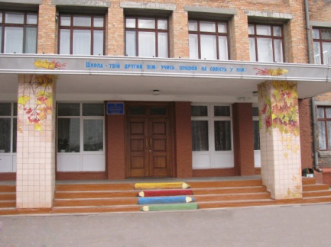
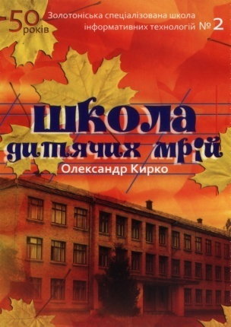 | Після відкриття в школі навчалися переважно діти працівників, які обслуговували відрізок залізниці в м. Золотоноша, а також діти військовослужбовців міста.  До 1994 року навчання в школі проводилось російською мовою, а з 1994 року – державною.  З 1995 року учні, починаючи з перших класів, вивчають англійську мову, а з 2005 року – інформатику.  Школа працює за 5-денним режимом і однозмінним навчанням.  До 50-річчя з дня створення школи випущено книгу «Школа дитячих мрій»
НАВЧАЛЬНО-ВИХОВНА РОБОТА

Стратегічна мета школи: «Формування людини майбутнього – творчої особистості, здатної до інноваційного мислення».

Науково-методична тема: «Інформаційно-комунікаційний компо-нент людиноцентричної навчально-виховної системи школи».
Директор школи – ВЕРТИПОРОХ Олена Миколаївна
Особисте кредо керівника:
«Директор школи стає організатором і керівником педагогічного колективу лише остільки, оскільки він уміє об’єднати зусилля вчителів для колективної думки, для втілення думки у творчій праці»
В.О. Сухомлинський
Адміністрація школи
Заступник з навчально-виховної роботи – Бондаренко Л.С.
Заступник з виховної роботи – Котко В.О.
Заступник з господарчої роботи – Пух Є.І.
Соціальний педагог – Заєць О.І.
Психологи – Вербицька І.А. та Котко О.М.
Педагог-організатор – Голубович Л.С.
Кредо адміністрації:
«Мудрість влади педагога – це передусім його здатність усе розуміти»
В.О. Сухомлинський
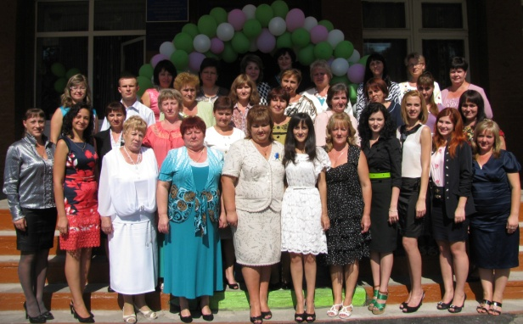 |  |  |  |  | Кадровий склад школи  Навчається 380 учнів.  Працює 44 педагоги:  Учителів-методистів – 5  "Старших учителів" – 5  Учителів вищої категорії – 19  Учителів першої категорії – 8  Учителів другої категорії – 6  Спеціалістів – 11
Місія школи: формувати компетентнісну особистість учня, спрямовану на досягнення успіху в житті, виконання різних життєвих та соціальних ролей, здатну спілкуватися в гармонійній площині взаємовідносин між людьми.
МІЖНАРОДНА СПІВПРАЦЯ

Міжнародна співпраця з американськими друзями триває більше 20 років. Дружні зв’язки школи № 2 з колегами, дітьми зі штату Міннесота у Сполучених Штатах Америки, зароджувались на початку 90-х років, коли Лінда та Пол Вікланди вперше завітали до нас, а у 2006 році було підписано угоду про співпрацю Золотоніської спеціалізованої школи № 2 інформаційних технологій з міжнародною організацією Sepherd’s Foundation та сестринською школою Minnehaha Academy.
На базі школи щорічно проводяться музичний та англомовний табір ESL Elementary.
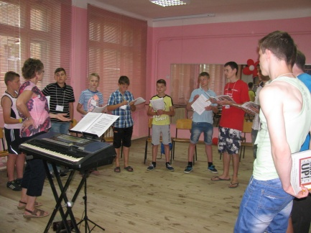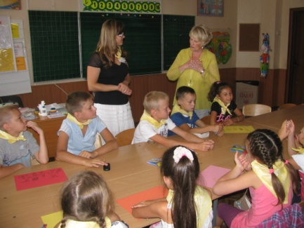
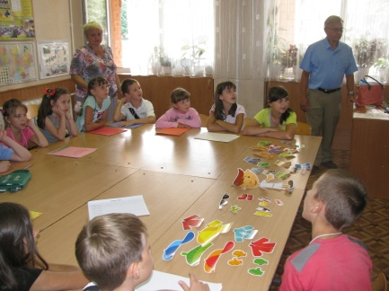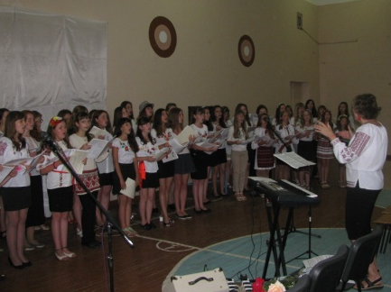
Щорічно в таборах задіяно близько 180 учнів, для яких – це чудовий досвід спілкування з носіями мови, розвитку здібностей, участі у діалозі культур, а для вчителів нагода обмінюватися досвідом та культурними цінностями, обговорювати різні проблеми, навчатися один в одного.
Одним із пунктів договору є проведення спільних навчальних семінарів для учителів. У 2013 році учителі школи відвідали навчальні заклади штату Міннесота, де мали можливість познайомитися з методикою роботи вчителів молодшої ланки. |  |  |  |  |  | 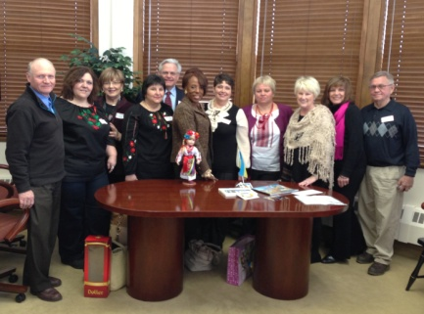
Не стоять осторонь закладу люди, яким небайдужі проблеми школи, які цікавляться святами та буднями, є її частими гостями, допомагають реалізовувати навчально-виховний процес більш ефективно та якісно, надаючи матеріальну та фінансову допомогу. Впродовж багатьох років опорою школи стали спонсори, які надали грошову допомогу в сумі 92954 грн. Серед них В. Лук'янець та ДП «Златодар» і «Агроздатодар», І. Варагаш та ТОВ ПІІ «Еконія», ТОВ «Агросвіт», ЗАТ «Золотоніський маслоробний комбінат», ТОВ «Красногірський олійний завод»; ПП В. Назаренко, В. Пождін, Ю. Зінченко, І. Каптановська, О. Момот, В. Криворучко, Л. Слюсар, Т. Мотичко, О. Бабенко, Т. Орленко, В. Андрущенко, Т. Супрун, міське відділення Приватбанку.
Завдяки спонсорській допомозі:
- придбано багатофункціональний принтер;
- обладнання для шкільної локальної мережі;
- шкільні меблі, стенди, дошки;
- українські хустки для танцювального ансамблю;
- обладнання в кабінети трудового навчання та фізики;
- встановлено металопластикові вікна у двох класних кімнатах;
- здійснено поточні ремонти спортивного залу, коридорів та туалетів;
- оплачено зйомки фільмів про школу та участь навчального закладу у міжнародних виставках;
- виділено кошти на преміювання учнів та їх наставників.
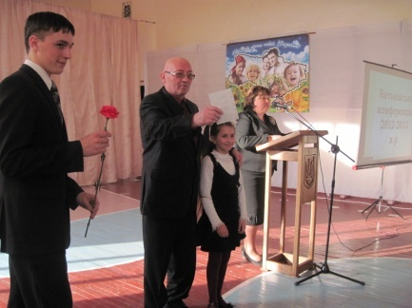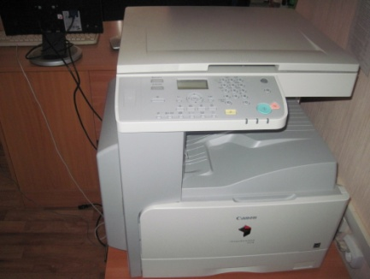
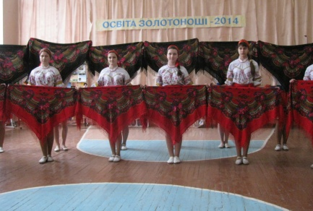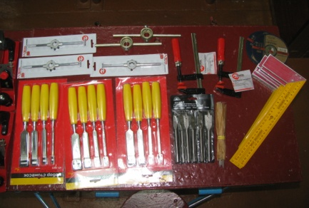
Наші досягнення

Срібна медаль  на ІІ Міжнародній виставці  «Інноватика в сучасній освіті – 2011».  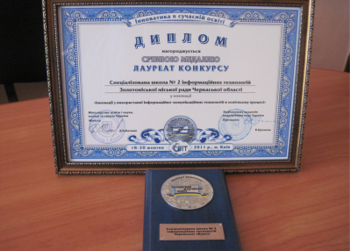 |  |  | Золота медаль  на IV Міжнародній виставці «Сучасні заклади освіти – 2013».  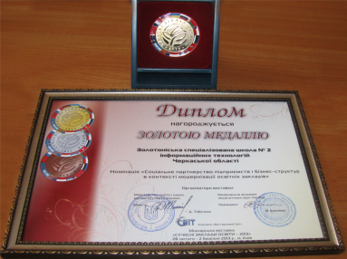
Школа є експериментальним закладом Всеукраїнського рівня «Упровадження медіаосвіти в навчально-виховний процес» та учасником Всеукраїнського проекту «Подолання цифрового розриву в навчальних закладах» в номінації «Розвиток ІКТ в навчальному закладі».
Лауреати обласного етапу
Всеукраїнського конкурсу «Учитель року»
2008 р.  Номінація «Учитель фізичної культури» – Воробйова О.В.  2010 р.  Номінація «Учитель математики» –Лискова С.М.  2012 р.  Номінація «Учитель української мови і літератури» – Ніщенко М.Е.  2013 р.  Номінація «Учитель інформатики» – Граб Н.В.  2014 р.  Номінація «Учитель зарубіжної літератури» – Терещенко Т.В.  2015 р.  Номінація «Учитель української мови і літератури» – Опанасенко Ю.М. |  |  |  | 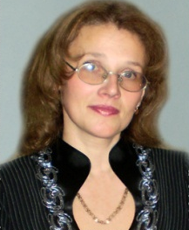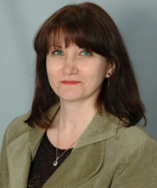  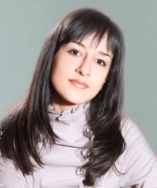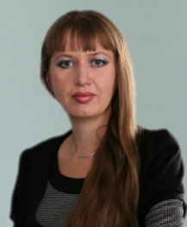  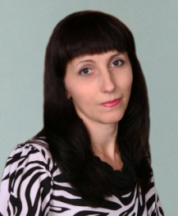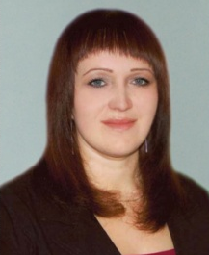
Щорічно учителі школи беруть участь у виставці передового педагогічного досвіду «Освіта Черкащини» і стають переможцями міського та обласного етапів конкурсу.
Пріоритетним завданням навчально-виховного процесу в нашій школі є всебічний розвиток школярів, зокрема творчих здібностей особистості.
- відремонтовано дах;
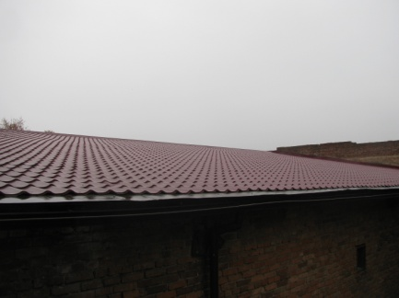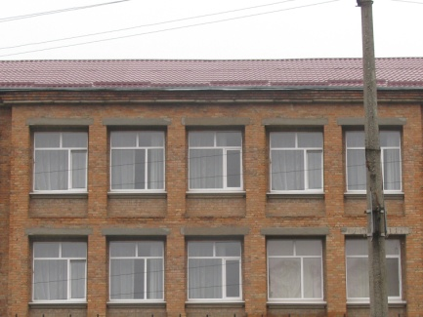
- кабінет початкової ланки;
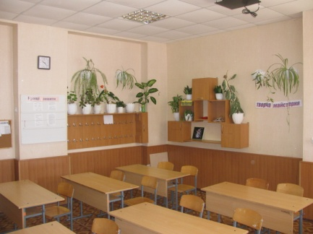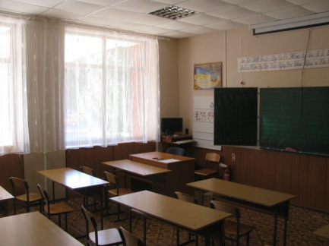
- налагоджено систему опалення та каналізації;
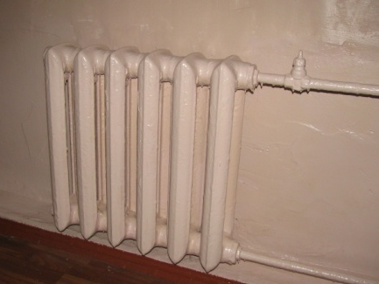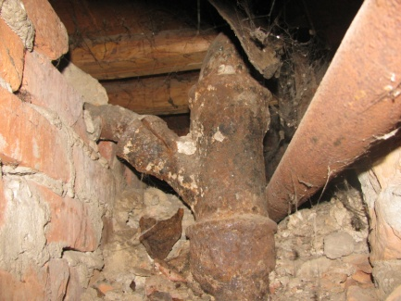
- здійснюється преміювання вчителів та їх вихованців за перемоги обласного та всеукраїнського рівнів.
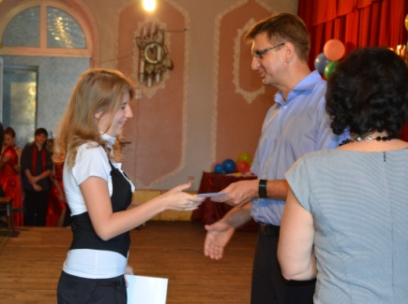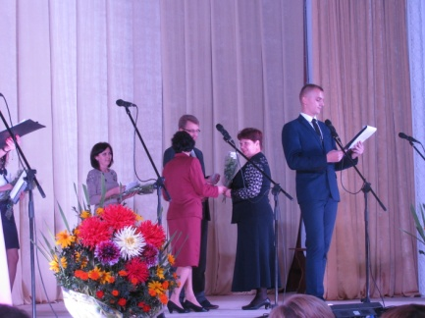
Співпраця школи з міською владою на засадах партнерства – це ще один можливий шлях успішного розвитку освіти в сучасних умовах. Міська влада намагається робити усе можливе, щоб освіта міста не лише розвивалась, а й оновлювалась.
Так за останні кілька років зроблено чимало для створення комфортних умов якісного навчання та виховання учнів СШІТ № 2: покращення матеріально-технічної бази навчального закладу, соціальної підтримки педагогів і дітей.
За сприяння міського голови Віталія Войцехівського за останні 5 років для школи було:
- реалізовано соціальну угоду згідно якої замінено 34 вікна на склопакети;
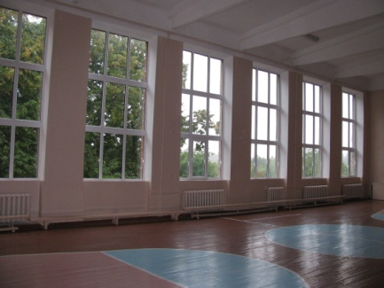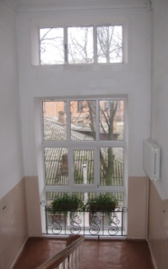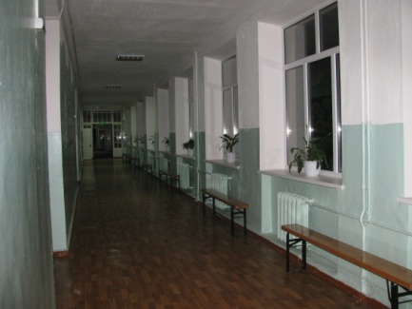
- замінено освітлення в коридорах;
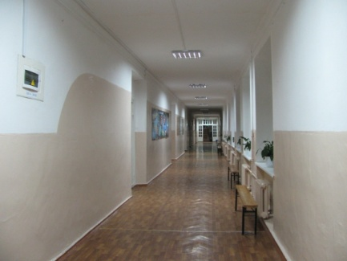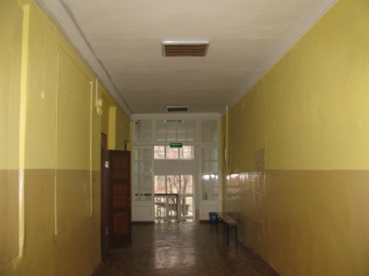
- двері в класних кімнатах;
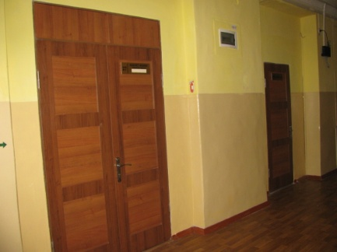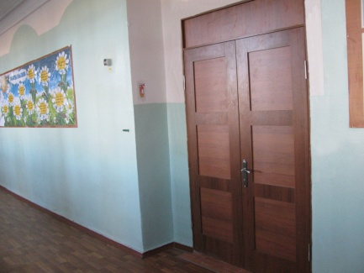
У тісній співпраці з класними керівниками в школі діє соціально-психологічна служба, в полі зору якої постійно перебувають учні з девіантною поведінкою. У своїй роботі соціальний педагог та практичні психологи використовують різноманітні форми роботи: заняття з елементами тренінгу, відеолекції, круглі столи, анкетування, тестування, індивідуальні та групові бесіди і консультації, психологічний театр.
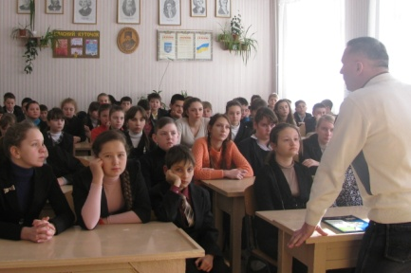
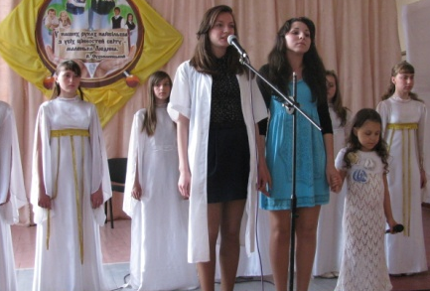
Особлива увага приділяється родинам, які потрапили в складні життєві обставини. Налагоджена тісна співпраця із службою у справах дітей, кримінальною міліцією, червоним хрестом, волонтерами.
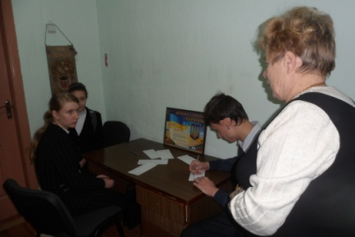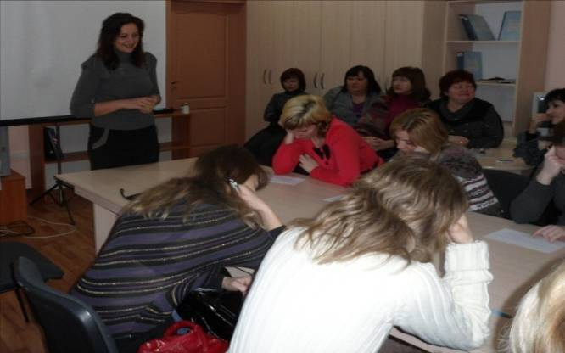
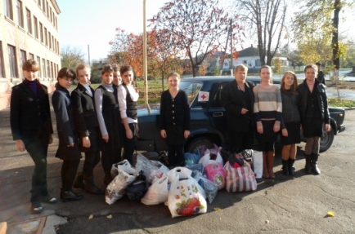
ВИХОВНА РОБОТА

Тема виховної роботи: «Формування національно свідомого громадянина-патріота як головна домінанта у парадигмі національно-патріотичного виховання сучасної молоді».
Система виховної роботи навчального закладу має ряд особливостей і націлена сформувати творчу, патріотичну та соціально активну особистість інноваційними методами навчання.
У навчальному закладі розроблено, запроваджено та апробовано рейтингову систему роботи класів. Підсумки рейтингової системи підбиваються щомісяця, а переможці вирушають у розважальну поїздку до аквапарку від ТОВ ПІІ «Еконія» в кінці року.
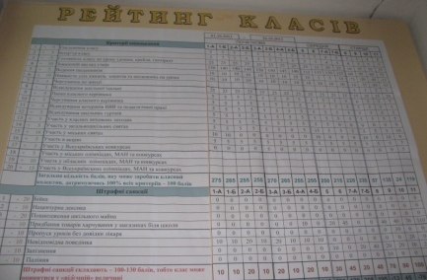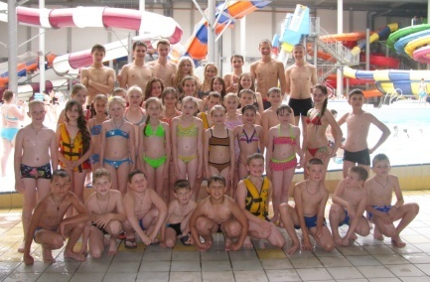
У школі ініціюють запровадження різноманітних проектів за напрямками виховання:
- Національно-патріотичні (акції «Єдина Україна», «Голуб миру», «Лист пораненому», «Допомога армії України»)
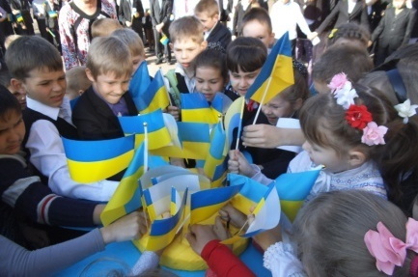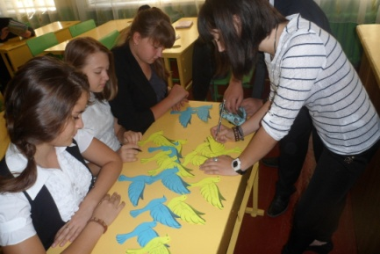
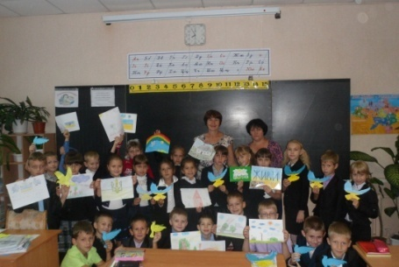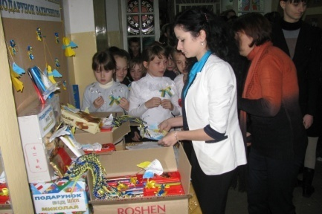
- Навчально-освітній проект (обладнання кабінетів фізики, біології, хімії; підручники, шкільна документація, канцтовари)
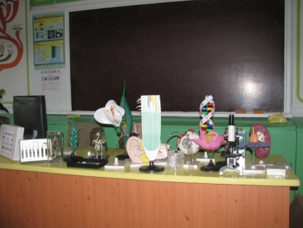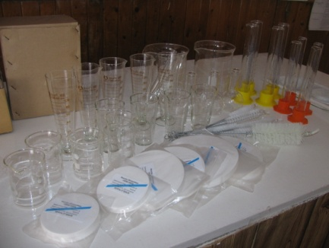
- Енергозберігаючий проект (заміна вікон в кабінетах на металопластикові)
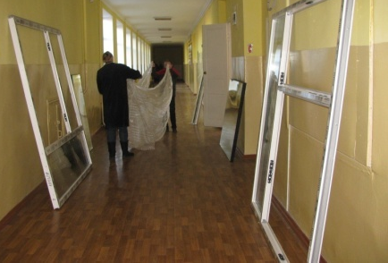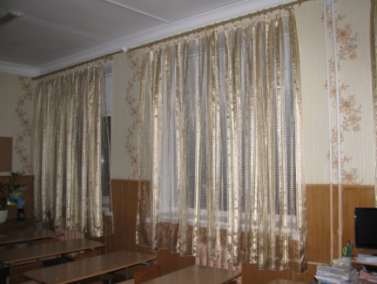
- Проект «Комфорт» (вхідні двері, меблі, класні дошки, стенди, поточні ремонти)
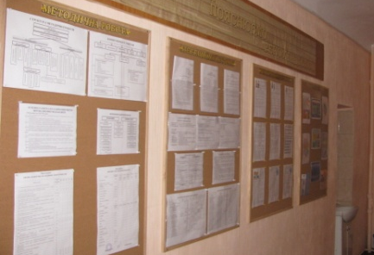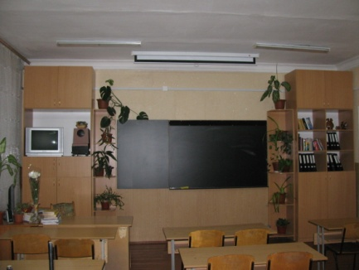
- Благодійні проекти (збір коштів та речей на АТО, Червоний хрест)
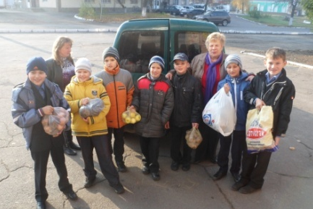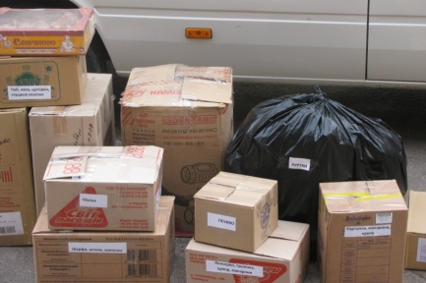
- Здоров’язбережувальний проект (миючі та гігієнічні засоби)
СПІВПРАЦЯ ШКОЛИ
З БАТЬКАМИ, ВЛАДОЮ, СПОНСОРАМИ

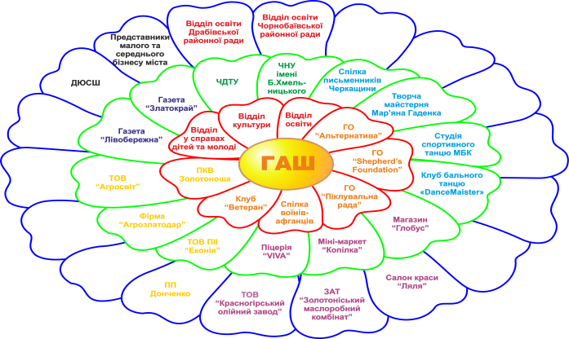 |  |  |  |  |  |  | СШІТ № 2 –  громадсько-активна школа  Основним завданням є залучення громадськості до співпраці з метою поліпшення навчально-виховного процесу у закладі.
Одним із органів демократичного управління школою в системі державно-громадського управління є піклувальна рада.
ГО Піклувальна рада була створена 2003 р. Піклувальна рада - це орган самоврядування, метою діяльності якого є забезпечення доступності загальної середньої освіти для всіх громадян, задоволення освітніх потреб особи, залучення широкої громадськості до вирішення проблем навчання і виховання.
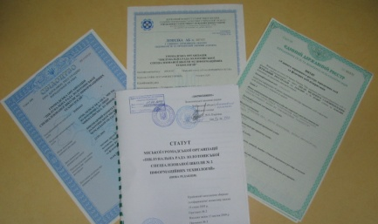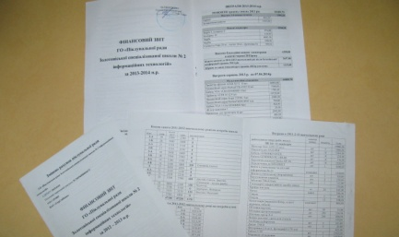
За кошти батьків реалізовано ряд проектів.
- Комп’ютеризація навчального закладу (комп’ютери та мультимедійні проектори у навчальні кабінети, локальна мережа, підключення до Internet, камери відеонагляду)
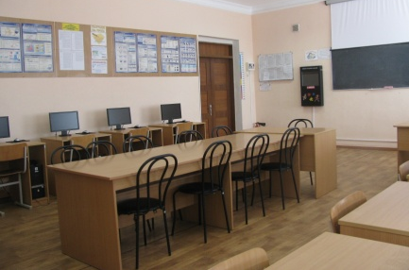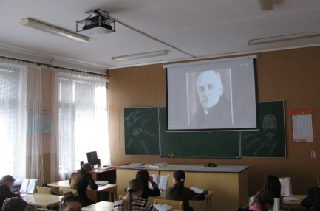
- Мистецькі проекти («Грайлива веселка», «Х-фактор», панно «Золотоноша – місто чорнобривців»)
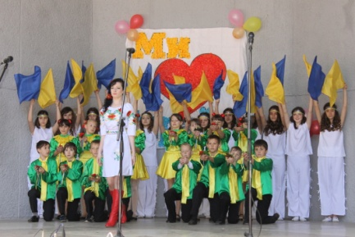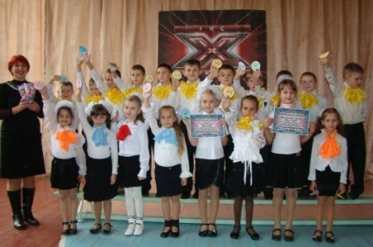
- Творчі проекти («Новорічна школа», «Різдвяні зустрічі», «Фестиваль чорнобривців», «День подяки», «Школі 55»)
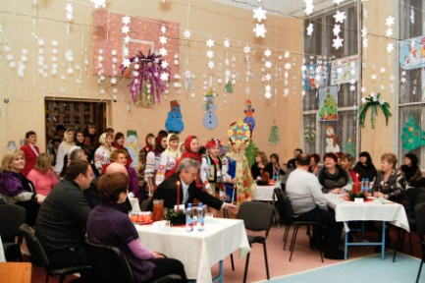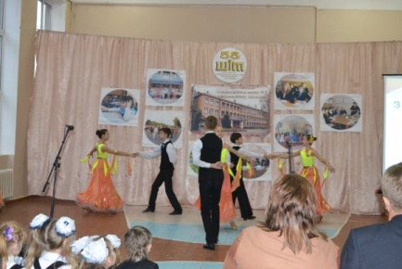
- Екологічні проекти («Подаруй відходам друге життя», «Чисте місто»)
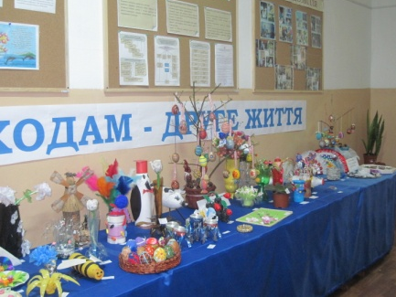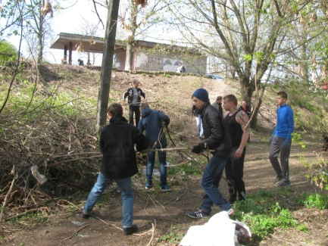
- Здоров’язбережувальні проекти («Я люблю українське (каша)», «Малі олімпійські ігри» )
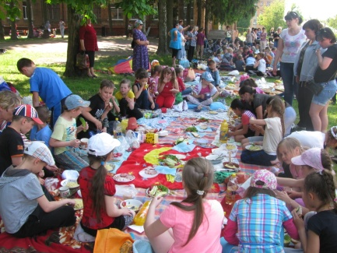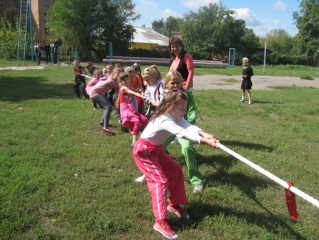
- Соціально-трудові (панно «Ми любимо Україну», виставка «Гостинний двір»)
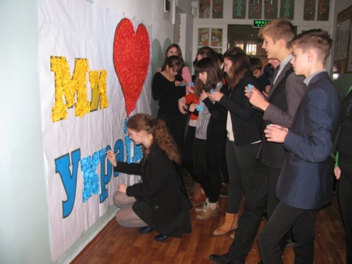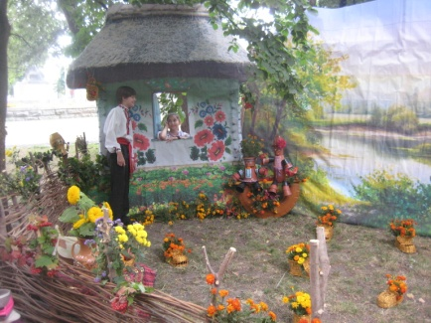
- Благодійні проекти (благодійний концерт Дарини Гаврик, осінній ярмарок, кишенькові кошти для бійців)
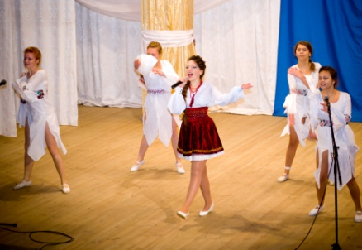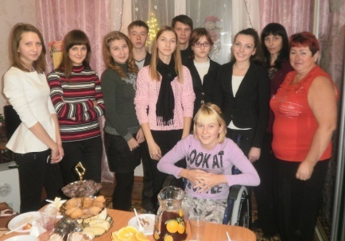
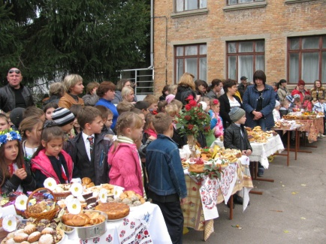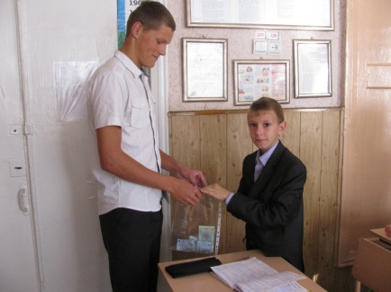
Щороку у школі відбувається понад 30 акцій, свят, конкурсів та розваг. Серед них традиційні та ініційовані лише шкільним загалом закладу (Андріївські вечорниці, Новий рік, День самоврядування, День пам’яті жертв Голодомору, Родинне свято, Зірковий олімп слави, Випускний бал).
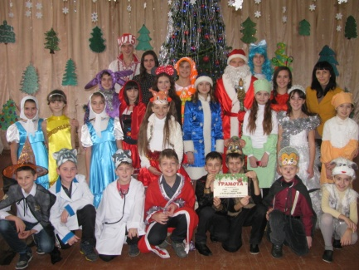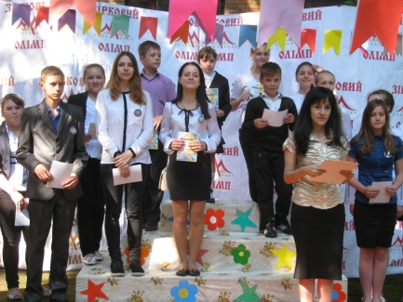
На базі навчального закладу діють 27 гуртків різних напрямків (хореографія, вокал, театральне мистецтво, патріотичний та ін.).
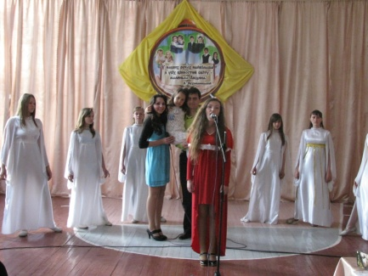
Постійно проводяться предметні тижні, а з листопада кожного року починає свою роботу школа майбутнього першокласника
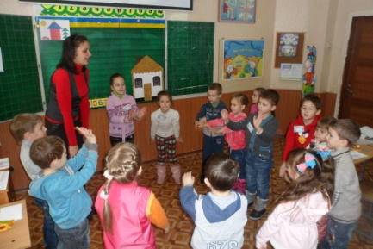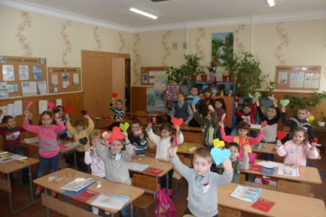
Працює методичне об’єднання класних керівників. Окрім нормативного підґрунтя роботи (кожен класовод має спеціальну папку класного керівника із дванадцятьма таблицями контролю та звітності), класні керівники організовують роботу у класних колективах, створюючи інтелектуальні конкурси та розваги, виховні години у нетрадиційні формі, психологічні театри, лекторські групи, інформаційні проекти, екскурсії. Звіт класних керівників відбувається щороку у травні, форма звітності виключно інноваційна – відеоролик, фільм, презентація.
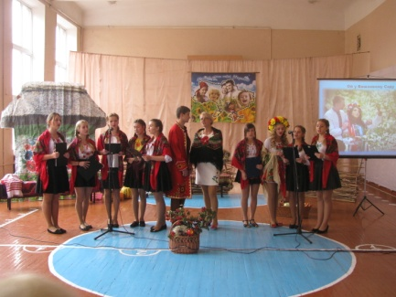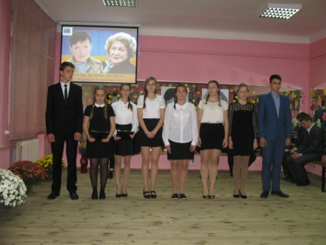
Кредо виховної системи школи презентуємо висловом:
«Розум немає ціни, а виховання кордонів».

